
Шрамко Ю.А. 2 класс. Физическая культура. 04.05.2022
Урок №69 Тема 7 (14ч.) Спортивные игры «Баскетбол»
Тема. Удары мячом об пол одной рукой с высоким, средним и низким отскоком стоя, в полуприседе и сидя на полу.
Цель урока: способствовать выработки правильной осанки, содействовать развитию скоросто-силовых качеств, улучшить координацию движений.
-Доброе утро! Сегодня мы начнем наш урок с утренней зарядки. Утренняя зарядка поможет зарядиться энергией и хорошим настроением на весь день.
Выполнить комплекс утренней зарядки.
Зарядка-https://www.youtube.com/watch?v=55b0kaFco8c (перейти по ссылке)
Просмотрите https://www.youtube.com/watch?v=J0D4hs5Ec0I

Домашнее задание.
Выполнить упражнение 2 подхода по 8-10
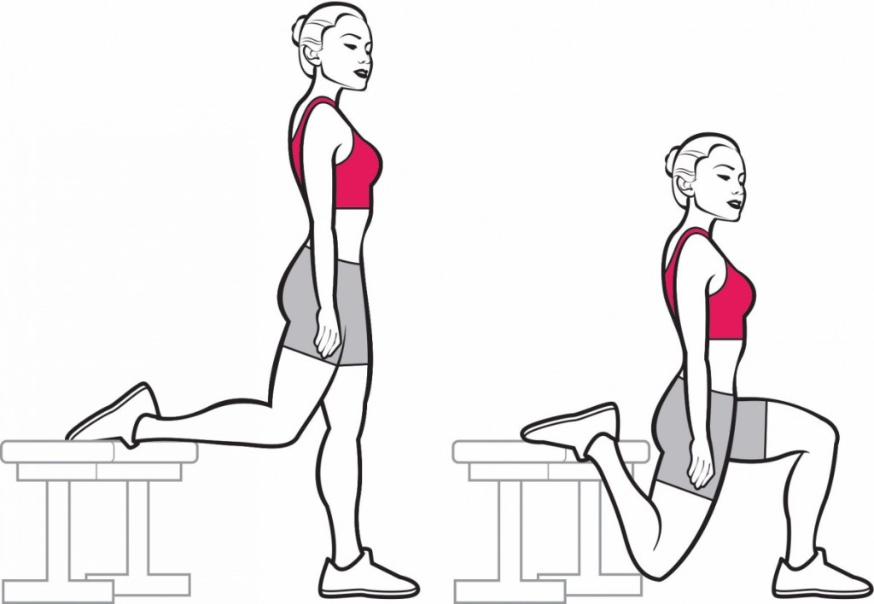

Отписаться о выполнении задания и приложить видео!

Для обратной связи можно использовать электронную почту shramko.iu@yandex.ru, социальные сети ВК, ОК, мессенджеры WhatsApp и Viber.

Спасибо за внимание, желаю всем успехов и здоровья, до новых встреч!

